Сабақ 2.2.1. Екі өлшемді массивтер
Екі өлшемді массив – бұл жолдар мен бағандардан тұратын тікбұрышты деректер құрылымы. Мұндай массивтер математика, деректер талдау, бағдарламалау және инженерлік есептеулер сияқты түрлі салаларда кеңінен қолданылады. Python тілінде екі өлшемді массивтер матрица түрінде ұсынылып, оларға қарапайым әрі тиімді амалдар орындауға болады.
Екі өлшемді массивтерге жалпы шолу
Екі өлшемді массивтер деректерді кесте түрінде сақтауға арналған. Мысалы, студенттердің бағаларын немесе сауда мәліметтерін сақтаған кезде екі өлшемді массивті қолдануға болады. Бұл массивтің әрбір жолы – деректердің жеке бөлігі, ал әр бағаны – белгілі бір сипаттаманы көрсетеді.
Екі өлшемді массивтерді сипаттаудың жалпы түрі келесідей:
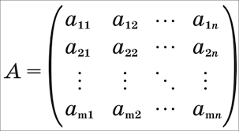
Тіктөртбұрышты матрица: Бұл жағдайда массивтің жолдары мен бағандарының саны бір-біріне тең болмауы мүмкін.

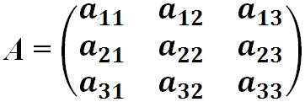
Квадрат матрица: Жолдар мен бағандар саны бірдей болғанда, бұл массив квадрат матрица деп аталады.
Python бағдарламалау тілінде екі өлшемді массивтерді пайдалану үшін элементтердің атауын және оның өлшемін көрсету қажет. Бұл массивті пайдаланушыларға қарапайым индекстеу арқылы нақты элементке қол жеткізуге мүмкіндік береді.

Екі өлшемді массивті құру
Python тілінде екі өлшемді массивті құру үшін тізімдер тізімін қолданамыз. Әрбір ішкі тізім массивтің бір жолын білдіреді.
Мысалы:
matrix = [[1, 2, 3],
[4, 5, 6],
[7, 8, 9]]
Бұл кодта matrix үш жолдан және үш бағаннан тұрады. Әр жолда үш элемент бар.

Екі өлшемді массивке қатынау
Массивтің нақты элементіне қатынау үшін оның жолы мен бағанының индекстерін көрсету қажет. Python тілінде индекстер 0-ден басталады. Сондықтан бірінші элементке қол жеткізу үшін matrix[0][0] деп жазылады. Мысалы:
element = matrix[1][2] # Екінші жолдың үшінші элементі
print(element) # Нәтиже: 6
Сонымен қатар массивтің жеке жолдарын немесе бағандарын бөліп алу үшін индекстеу мен тілімдерді (slicing) қолдануға болады.

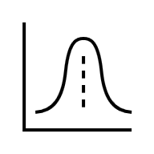
Екі өлшемді массивтің қасиеттері

Өлшемі (shape): Массивтің қанша жол мен бағаннан тұратынын көрсетеді. Мысалы, үш жолдан және екі бағаннан тұратын массивтің өлшемі (3, 2) болады.

Біркелкі деректер типі: Барлық элементтер бір типке жатады (мысалы, бүтін сандар немесе қалқымалы нүктелер), бұл өнімділікті арттырады.
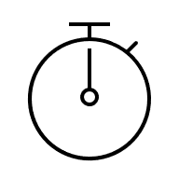
Жылдам операциялар: Массивтерді қосу, азайту немесе көбейту сияқты операцияларды бірден орындауға болады.

Диагональдар
Матрицада маңызды элементтер қатарына оның диагональдары жатады:

- Негізгі диагональ: Бұл матрицаның сол жақ жоғарғы бұрышынан төменгі оң жақ бұрышына дейінгі элементтері.
- Жанама диагональ: Бұл матрицаның оң жақ жоғарғы бұрышынан төменгі сол жақ бұрышына дейінгі элементтері.
Презентацияда сурет бар
Диагональдарды пайдалану арқылы матрицаның негізгі сипаттамаларын анықтауға болады. Мысалы, квадрат матрица үшін негізгі диагональдың элементтерінің қосындысы ерекше мәнге ие болуы мүмкін.

Массивтің Максималды Элементтерін Іздеу
Екі өлшемді массивтің әртүрлі есептеулерін, мысалы, ең үлкен элементті табуды, Python-да оңай орындауға болады. Максималды элементті және оның орнын табу үшін әр элементті тексеріп шығатын алгоритм жазылады:
python
Копировать код
n, m = map(int, input("n, m = ").split())
matrix = []
max_value = float('-inf')
max_row, max_col = 0, 0

for i in range(n):
row = list(map(int, input(f"Row {i}: ").split()))
matrix.append(row)
for j in range(m):
if row[j] > max_value:
max_value = row[j]
max_row, max_col = i, j

print("Максимум:", max_value)
print("Орны:", max_row, max_col)
Бұл код әр жол мен бағанды қарап шығып, максималды элементтің мәнін және оның индекстерін анықтайды.

Қорытынды
Екі өлшемді массивтер – деректерді сақтау мен ұйымдастырудың қуатты құралы. Олар тек деректерді өңдеп қана қоймай, сонымен бірге күрделі есептеулер жүргізуге мүмкіндік береді. Python тілінің қарапайым синтаксисі және кітапханалары екі өлшемді массивтермен жұмыс істеуді едәуір жеңілдетеді. Бұл құрылым математика, деректер ғылымы және бағдарламалық жасақтаманы әзірлеу салаларында кеңінен қолданылады.

